实验题目：RC电路的特性与应用

班级：无88

学号：2018010895

姓名：刘子源

日期：2019年11月7日

1. **实验目的**

1．通过实验，掌握一阶 RC 电路的暂态响应特性和频率响应特性，以及它

们之间的关系，为今后的具体应用打下基础。

2．初步了解RC电路的简单应用。

1. **实验电路图及其说明**

一阶RC低通电路：

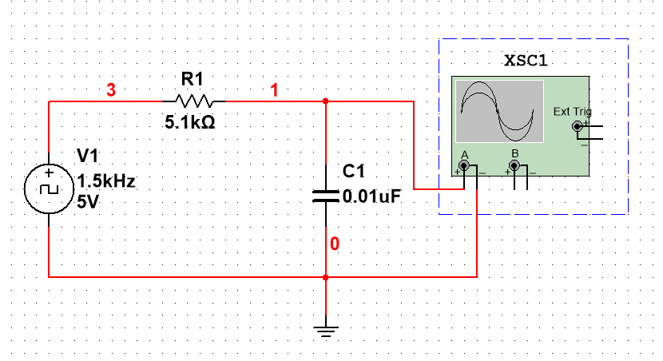

一阶RC高通电路：

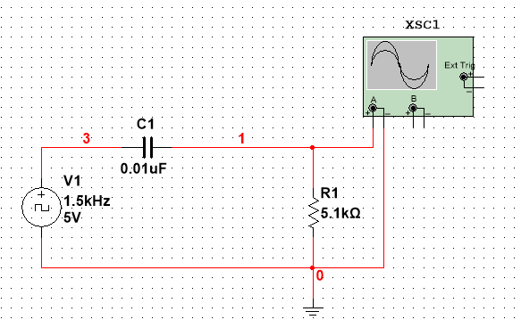

暂态响应：以一阶低通RC电路为例，选择周期和幅度合适的方波输入，当输入电压从0跳变到时，通过电阻R给电容C充电，输出电压指数上升，即RC电路对输入电压上升沿的相应即为零状态响应；当当输入电压从跳变到0时，电容C通过电阻R放电，输出电压指数下降，即RC电路对输入电压下降沿的相应即为零输入响应。

频率响应特性：输入峰峰值为4V的正弦信号，改变频率，则输出电压的幅度和相位随频率的变化而变化，幅度随频率的变化成为幅频特性，相位随频率的变化为相频特性。

1. **预习**

###### 理论计算与仿真

1. 一阶RC电路的暂态响应
2. 用万用表测量电阻、电容，记录实际测量值，计算τ。

|  |  |  |  |
| --- | --- | --- | --- |
|  | 电容 | 电阻 | τ=RC |
| 理论值 | 0.01 | 5.1 | 51 |
| 测量值 |  |  |  |

1. 选取周期和幅度合适的方波电压作为输入电压，并记录下来。加到图5.38电路的输入端，观测并记录电路输入电压和输出电压的波形，观察该电路的零输入响应和零状态响应。

由于τ=51，经过估算，选取的方波电压作为输入电压，输入输出电压波形如下：

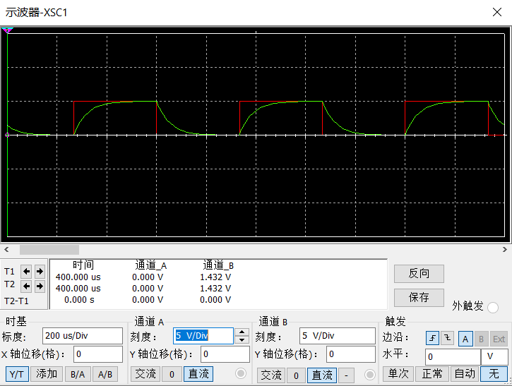

1. 测量电容充、放电时间分别为τ、2τ、3τ和5τ以及稳态时输出电压的值，并与用三要素法进行理论计算得到的值进行比较。

三要素法计算如下：

充电：

，

放电：

。

理论值和仿真值整理如下：

|  |  |  |
| --- | --- | --- |
|  | 仿真值 | 测量值 |
|  | 5.00 |  |
|  | 0 |  |

|  |  |  |  |  |  |
| --- | --- | --- | --- | --- | --- |
| t | τ | 2τ | 3τ | 5τ | 稳态 |
| 充电理论值(V) | 3.16 | 4.32 | 4.75 | 4.97 | 5.00 |
| 充电仿真值(V) | 3.11 | 4.31 | 4.77 | 4.97 | 5.00 |
| 充电实测(V) |  |  |  |  |  |
| 放电理论值(V) | 1.84 | 0.68 | 0.25 | 0.03 | 0 |
| 放电仿真值(V) | 1.89 | 0.69 | 0.23 | 0.03 | 0 |
| 放电实测(V) |  |  |  |  |  |

1. 测量并记录输出电压波形的上升时间和下降时间。讨论它们与电路时间常数τ之间的关系。

通过理论分析，可知

上升时间和下降时间的仿真测量如下图所示：

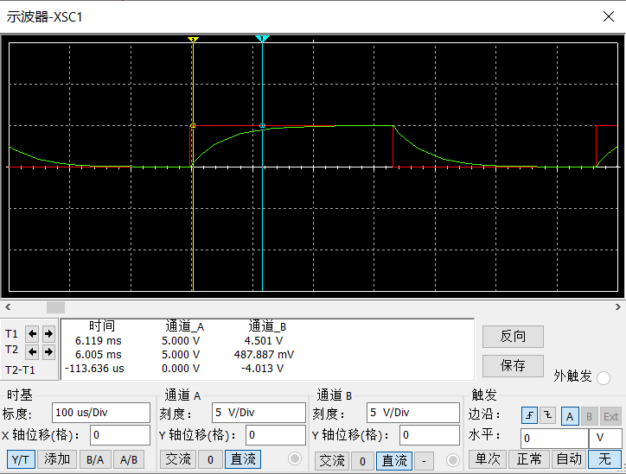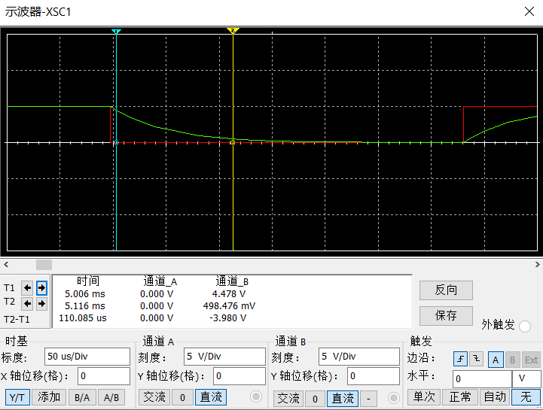

数据记录如下：

|  |  |  |
| --- | --- | --- |
|  | 上升时间tr | 下降时间tf |
| 仿真结果（1.5kHz，0~5V） | 113.636 | 110.085 |
| 实验数据 |  |  |

可以发现，与理论结果十分吻合。

1. RC电路的频域响应
2. 一阶 RC 低通电路的频率响应特性

在一阶低通电路中输入峰峰值为的正弦信号，改变频率，测量各频点下输出电压的幅度和相位差，画出电路的幅频特性曲线和相频特性曲线。重点测量上限截止频率。使用第部分测得的上升时间和验证≈。

电路的幅频特性曲线和相频特性曲线如下：

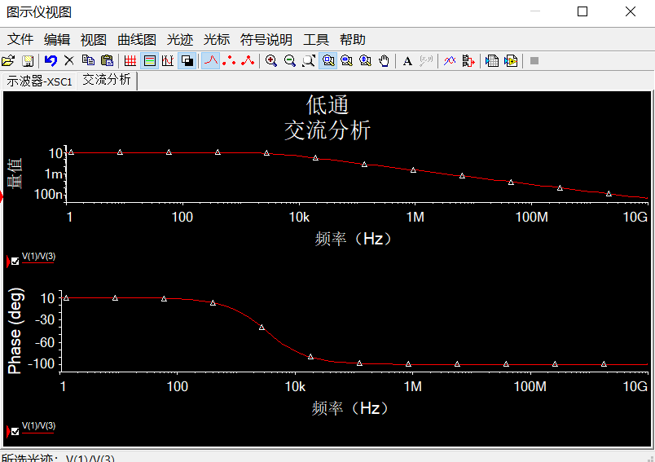

仿真数据整理如下：

|  |  |  |
| --- | --- | --- |
|  | 仿真结果 | 测量数据 |
| 上限截止频率 |  |  |
|  |  |  |

经验证，满足≈。

1. 一阶 RC 高通电路的频率响应特性

在一阶RC高通电路的输入端加峰峰值为4V的正弦信号。在实验过程中保持输入信号幅度不变，改变输入信号的频率，选择合适的频率点，测量各频率下输出电压的幅度以及与输入电压之间的相位差，从而画出电路的幅频特性曲线及其对应的相频特性曲线。并重点测量出电路的下限截止频率。

电路的幅频特性和相频特性如下：

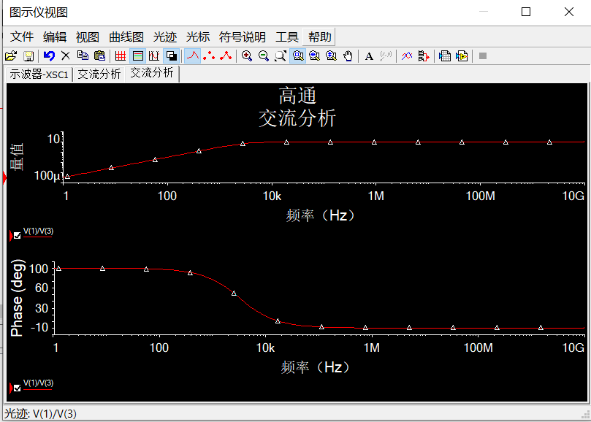

仿真数据整理如下：

|  |  |  |
| --- | --- | --- |
|  | 仿真结果 | 测量数据 |
| 下限截止频率 |  |  |
|  |  |  |

我发现不仅低通电路满足≈，对偶的，高通电路也满足。

###### 实验表格

|  |  |  |  |
| --- | --- | --- | --- |
|  | 电容 | 电阻 | τ=RC |
| 理论值 | 0.01 | 5.1 | 51 |
| 测量值 |  |  |  |

|  |  |  |
| --- | --- | --- |
|  | 仿真值 | 测量值 |
|  | 5.00 |  |
|  | 0 |  |

|  |  |  |  |  |  |
| --- | --- | --- | --- | --- | --- |
| t | τ | 2τ | 3τ | 5τ | 稳态 |
| 充电理论值(V) | 3.16 | 4.32 | 4.75 | 4.97 | 5.00 |
| 充电仿真值(V) | 3.11 | 4.31 | 4.77 | 4.97 | 5.00 |
| 充电实测(V) |  |  |  |  |  |
| 放电理论值(V) | 1.84 | 0.68 | 0.25 | 0.03 | 0 |
| 放电仿真值(V) | 1.89 | 0.69 | 0.23 | 0.03 | 0 |
| 放电实测(V) |  |  |  |  |  |

|  |  |  |
| --- | --- | --- |
|  | 上升时间tr | 下降时间tf |
| 仿真结果（1.5kHz，0~5V） | 113.636 | 110.085 |
| 实验数据 |  |  |

|  |  |  |
| --- | --- | --- |
|  | 仿真结果 | 测量数据 |
| 上限截止频率 |  |  |
|  |  |  |

|  |  |  |
| --- | --- | --- |
|  | 仿真结果 | 测量数据 |
| 下限截止频率 |  |  |
|  |  |  |

1. **实验数据**

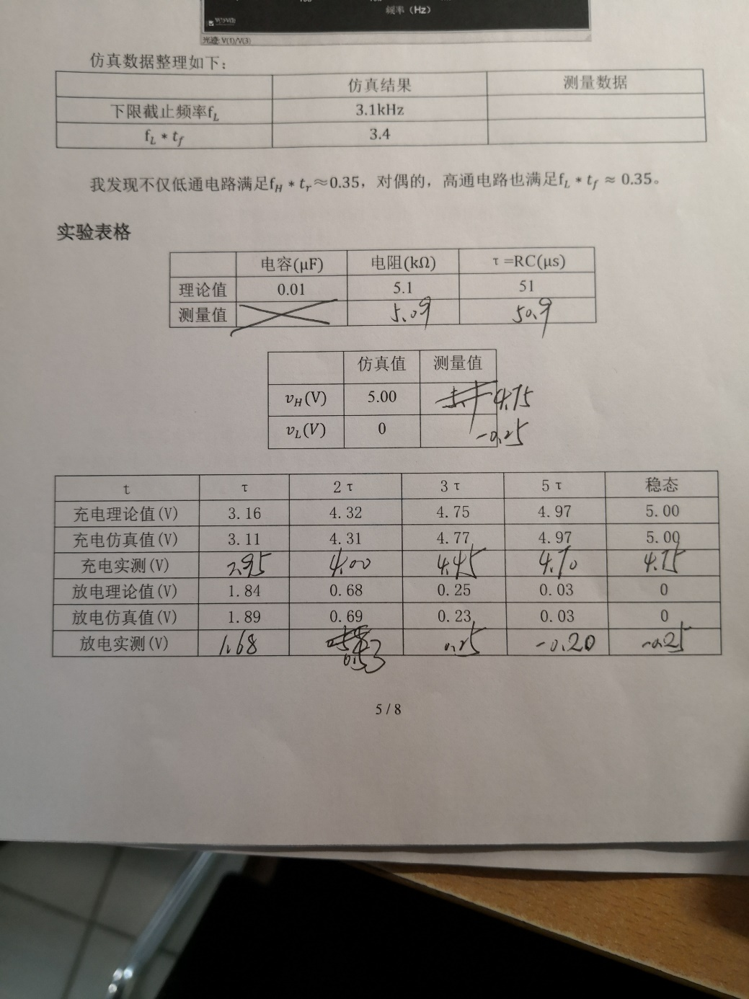

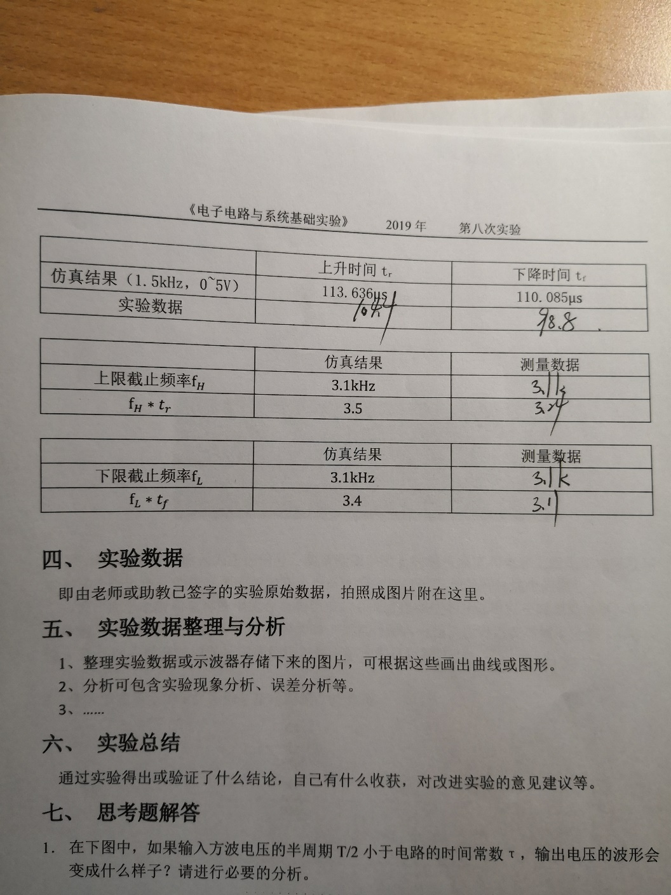

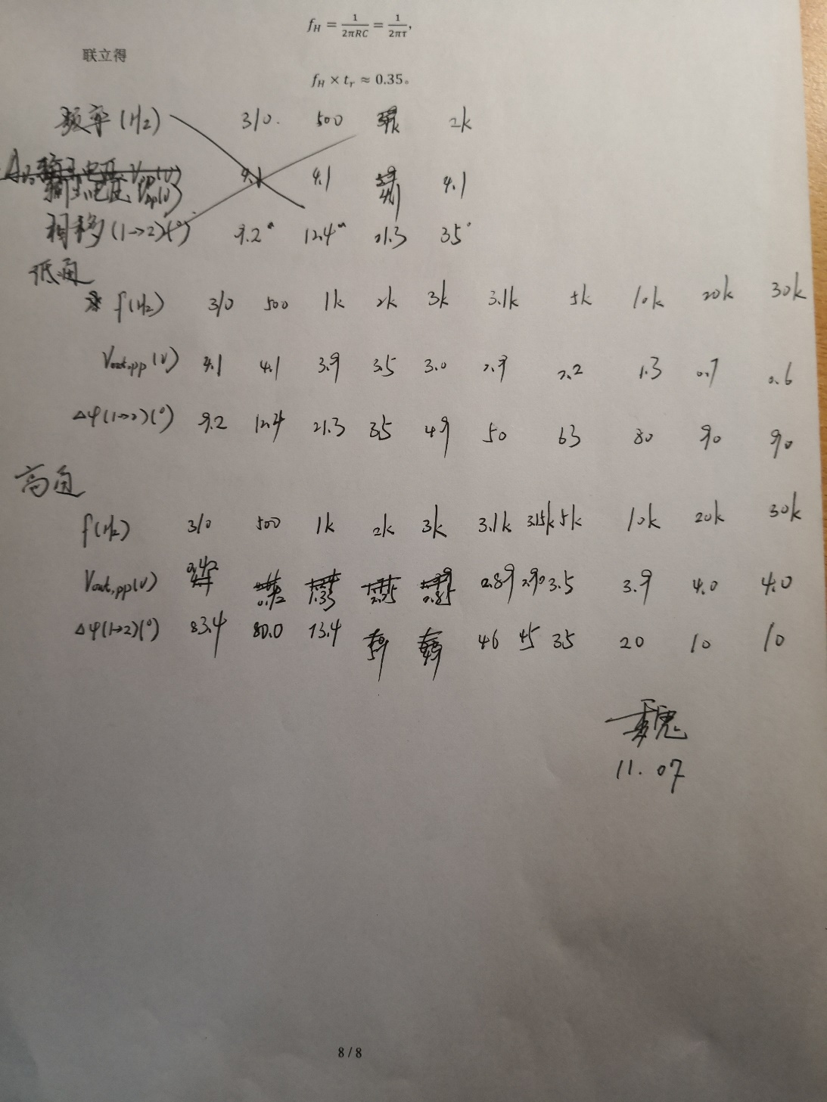

1. **实验数据整理与分析**

1、一阶RC电路的暂态响应

（1）使用万用表测量电阻和电容的实际测量值，并计算τ。

|  |  |  |  |
| --- | --- | --- | --- |
|  | 电容 | 电阻 | τ=RC |
| 理论值 | 0.01 | 5.1 | 51 |
| 测量值 |  | 5.09 | 50.9 |

由于用万用表测量电容的误差非常大，所以实验直接选用0.01uF的涤纶电容。

（2）选取周期和幅度合适的方波电压输入（实验使用1.5kHz，0~5V的方波），观测并记录输入电压和输出电压波形。

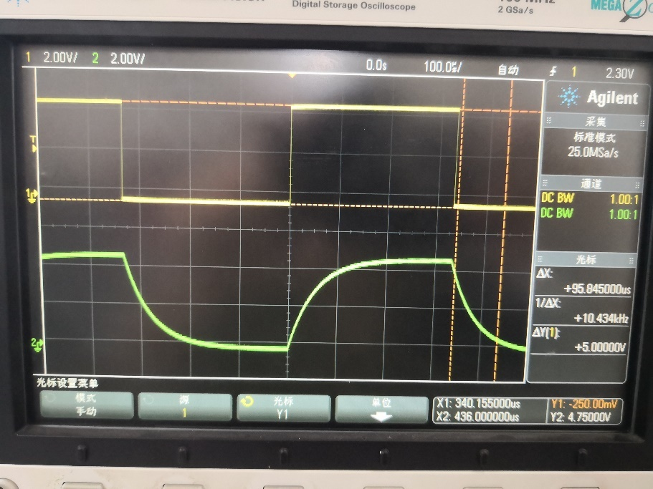

1. 根据（1）得到的τ，测量电容充、放电时间分别为τ、2τ、3τ、5τ以及稳态时输出电压的值，并与三要素法进行理论计算得到的值进行比较。

|  |  |  |
| --- | --- | --- |
|  | 仿真值 | 测量值 |
|  | 5.00 | 4.75 |
|  | 0 | -0.25 |

|  |  |  |  |  |  |
| --- | --- | --- | --- | --- | --- |
| t | τ | 2τ | 3τ | 5τ | 稳态 |
| 充电理论值(V) | 3.16 | 4.32 | 4.75 | 4.97 | 5.00 |
| 充电仿真值(V) | 3.11 | 4.31 | 4.77 | 4.97 | 5.00 |
| 充电实测(V) | 2.95 | 4.00 | 4.45 | 4.70 | 4.75 |
| 放电理论值(V) | 1.84 | 0.68 | 0.25 | 0.03 | 0 |
| 放电仿真值(V) | 1.89 | 0.69 | 0.23 | 0.03 | 0 |
| 放电实测(V) | 1.68 | 0.53 | 0.25 | -0.20 | -0.25 |

由于实际输入方波电压并非严格的，而是V，故实际测量与理论值有偏差，但是将从5V改为4.75V，将从0改为0.25V后代入计算，实际测量值仍然满足指数衰减规律。

1. 测量并记录输出电压波形的上升时间和下降时间，讨论它们与τ的关系。

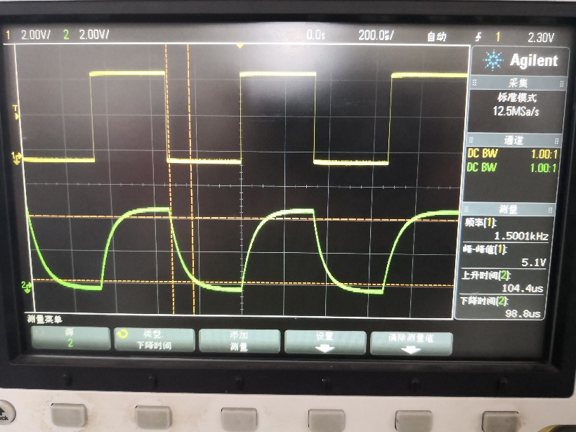

|  |  |  |
| --- | --- | --- |
|  | 上升时间tr | 下降时间tf |
| 仿真结果（1.5kHz，0~5V） | 113.636 | 110.085 |
| 实验数据 | 104.4 | 98.8 |

则有

而理论上应有

实际测量基本符合理论结果，误差产生的原因可以是因为由于实验中并没有测量电容的容值，其实际值可能偏低；测量时也可能产生误差。

2、电路的频率响应

（1）一阶低通电路的频率响应特性

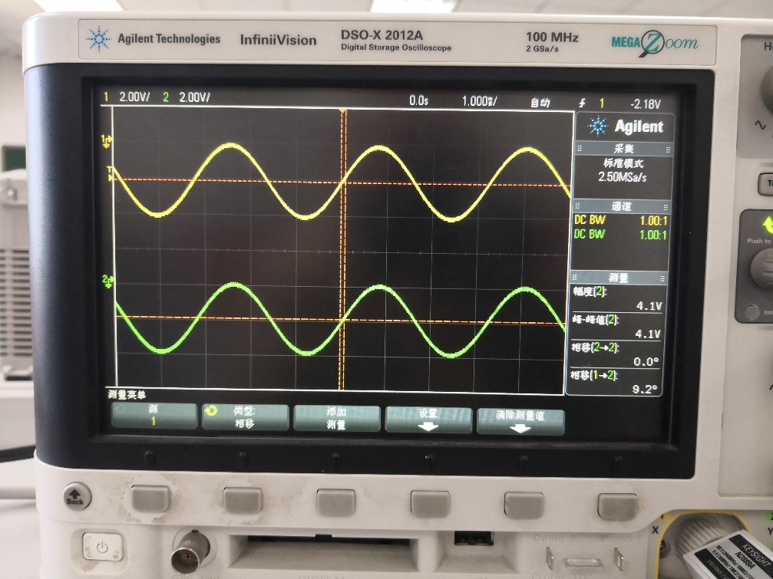

|  |  |  |  |  |  |  |  |  |  |  |
| --- | --- | --- | --- | --- | --- | --- | --- | --- | --- | --- |
|  | 310 | 500 | 1k | 2k | 3k | 3.1k | 5k | 10k | 20k | 30k |
|  | 4.1 | 4.1 | 3.9 | 3.5 | 3.0 | 2.9 | 2.2 | 1.3 | 0.7 | 0.6 |
|  | -9.2 | -12.4 | -21.3 | -35 | -49 | -50 | -63 | -80 | -90 | -90 |

上限截止频率对应的输出电压峰峰值为，则有

|  |  |  |
| --- | --- | --- |
|  | 仿真结果 | 测量数据 |
| 上限截止频率 |  |  |
|  |  |  |

绘制图表如下：

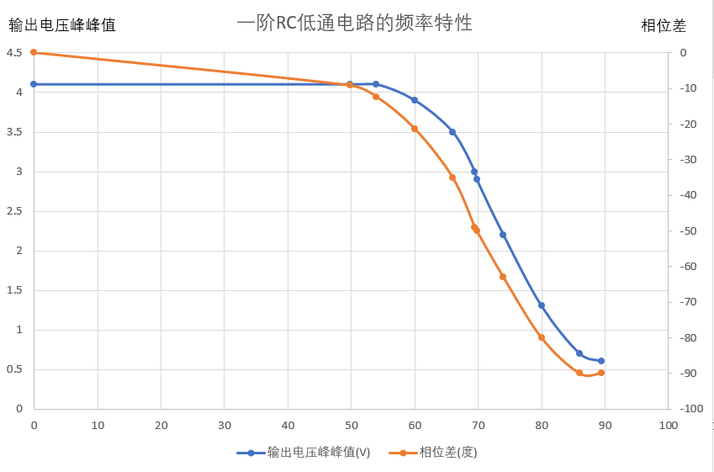

上限截止频率理论值为，实验结果与理论值一致；理论上，测量值3，相对误差为，基本一致。

随着频率增加，幅频特性曲线和相频特性曲线都呈单调下降，对应最大增益的和相位落后。

（2）一阶RC高通电路的频率响应特性

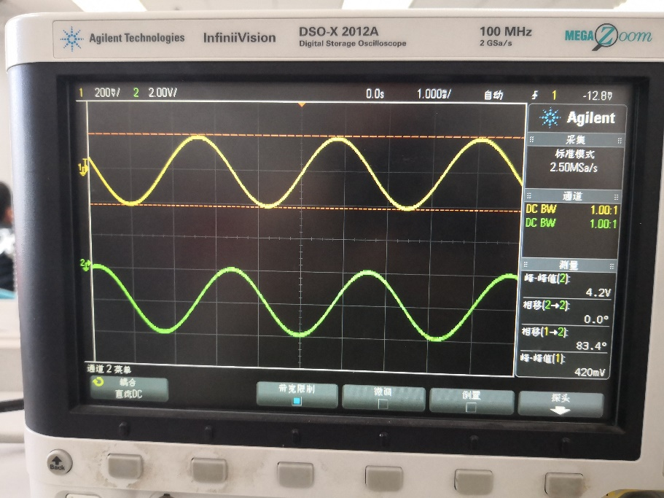

|  |  |  |  |  |  |  |  |  |  |  |  |
| --- | --- | --- | --- | --- | --- | --- | --- | --- | --- | --- | --- |
|  | 310 | 500 | 1k | 2k | 3k | 3.1k | 3.15k | 5k | 10k | 20k | 30k |
|  | 0.42 | 0.72 | 1.33 | 2.25 | 2.85 | 2.89 | 2.9 | 3.5 | 3.9 | 4.0 | 4.0 |
|  | 83.4 | 80.0 | 73.4 | 51 | 49 | 46 | 45 | 35 | 20 | 10 | 10 |

下限截止频率对应的输出电压峰峰值为，则有

|  |  |  |
| --- | --- | --- |
|  | 仿真结果 | 测量数据 |
| 下限截止频率 |  |  |

绘制图表如下：

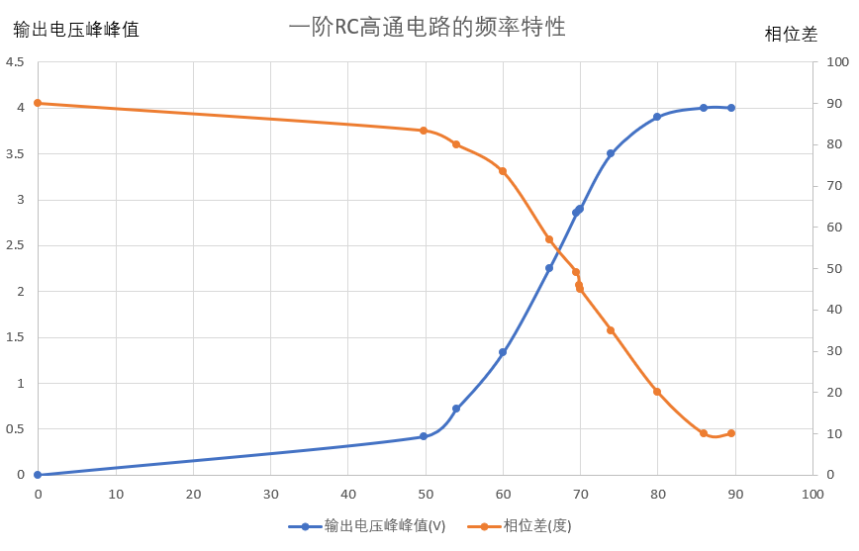

下限截止频率理论值为，实验结果误差为，在合理范围内。

随着频率增加，幅频特性曲线单调上升，相频特性曲线单调下降，对应频率无穷大时增益的和相位领先。

1. **实验总结**

这次实验比较简单，但是让我对更直观地认识了RC电路。由于一阶RC电路可以很容易地用三要素法求解，这给理论值的计算提供了很大的便利，可以让我清晰地将实际测量值和理论计算值相比较，及时发现错误以及分析误差产生的原因。

观察一阶RC电路的暂态响应时，输入信号的半周期应该远大于时间常数5τ，但是如果频率过低，周期过大，会导致实验现象不明显。所以应该事先计算理论时间常数值并以此为参考选择合适的频率。

测量以及1τ、2τ、3τ、5τ对应的电压值时，应该手动测量。我在测量时分别用了自动测量和手动测量方法，对比发现自动测量的误差远比手动测量大，手测峰峰值时至少可以减小0.1V的绝对误差。

为绘制合理的幅频特性曲线和相频特性曲线，频率的选取非常关键，应该能覆盖0.1或0.1。

1. **思考题解答**
2. 在下图中，如果输入方波电压的半周期T/2小于电路的时间常数τ，输出电压的波形会变成什么样子？请进行必要的分析。

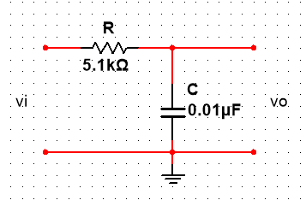

答：电容充电时，电压从0开始上升，而还没达到最高点时就开始放电，电压下降，当电路稳定时，输出电压会在两个电压值之间做类似三角波的波动，在单独的每一段都是指数衰减变化，的求法如下：

，

得

仿真结果如图所示：

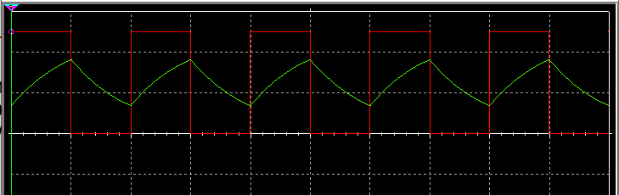

2．在第一题图中，输入为正弦信号，测量发现电阻上的电压幅度和电容上的电压相幅度相加不等于输入电压幅值，那么基尔霍夫电压定律还成立吗？如何解释这个问题？

答：由于电阻和电容的电压存在相位差，不能直接幅度相加。可以在时域里考察，在每一个瞬间，电阻和电容的电压值之和都等于此时的输入电压；也可以在频域里考察，有，即不管在时域还是频域都满足基尔霍夫电压定律。

3．分析下图所示的RC补偿分压电路的工作原理。

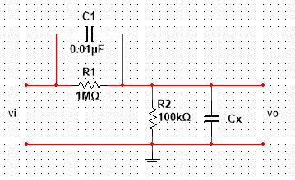

答：在频域里有：

,

所以当时，，此时二阶RC电路等效于电阻分压电路，输出电压的波形和相位都不再受到电容的影响。

4．根据所学理论知识，推导一阶RC低通电路的截止频率fH与上升沿时间tr满足fHtr≈0.35的关系。

答：一阶RC低通电路中电容电压的ZSR为

由定义，上升时间tr是电压从最大值的10%变化到90%所需要的时间，有

又有

，

联立得

。